ГИА11



        В Ремонтненском районе работает «горячая линия» по вопросам организации и проведения государственной итоговой аттестации. Специалист Отдела образования Администрации Ремонтненского района готов ответить на вопросы, связанные с проведением ГИА: об экзаменационных процедурах, организационных требованиях, сроках проведения, а также по телефону можно сообщить о нарушениях правил проведения экзамена. Обращение на «горячую линию» позволяет оперативно реагировать и предотвращать внештатные ситуации во время подготовки и на самих экзаменах. Также такие «горячие линии» работают во всех общеобразовательных организациях Ремонтненского района.

**Информация о телефоне «горячей линии» по вопросам проведения ГИА на территории Ремонтненского района**

|  |  |  |  |  |  |
| --- | --- | --- | --- | --- | --- |
| № | Наименование муниципального образования | Наименование органа самоуправления, осуществляющего управление в сфере образования, в котором проводится регистрация | Адрес | Контактные телефоны и ответственный | Режим работы |
| 1 | Ремонтненский район | Ремонтненский отдел образования Администрации Ремонтненского района | Ростовская область, Ремонтненский район, село Ремонтное, ул. Ленинская, 69 | 8(863 79)31-3-61  Плужникова Н.В., заместитель заведующего | понедельник - пятница с 09.00 до 17.00 перерыв: 13.00-14.00 |

**Государственная итоговая аттестация**

*Уважаемые выпускники прошлых лет и лица, обучающиеся по образовательным программам среднего профессионального образования!*

*Для участия в едином государственном экзамене в соответствии с Порядком проведения ГИА-11 необходимо зарегистрироваться на ЕГЭ-2024 в срок до****1 февраля 2025 года****.*

Чтобы зарегистрироваться на ЕГЭ, необходимо:

1. Подготовить документы:

 1) Для выпускников прошлых лет (ВПЛ):

·         документ, удостоверяющий личность - паспорт (оригинал) и его копия паспорта - 2 страницы (первая страница, страница с отметкой о регистрации по месту проживания);

·         документ об образовании (оригинал) - АТТЕСТАТ о среднем общем образовании или ДИПЛОМ о получении среднего профессионального образования и его копия (всех страниц с приложением); оригинал иностранного документа об образовании предъявляется с заверенным в установленном порядке переводом с иностранного языка.

·         СНИЛС и его копия;

2) Для лиц, обучающихся по образовательным программам среднего профессионального образования (СПО):

·         документ, удостоверяющий личность - паспорт (оригинал) и его копия - 2 страницы (первая страница, страница с отметкой о регистрации по месту проживания);

·         справка (оригинал) из образовательной организации, в которой лица проходят обучение, подтверждающая освоение образовательных программ среднего общего образования или завершение освоения образовательных программ среднего общего образования в текущем учебном году (в справке обязательно должна быть указана данная информация);

·         СНИЛС и его копия.

·         Обучающиеся с ограниченными возможностями здоровья при подаче заявления предъявляют дополнительно копию рекомендаций психолого-медико-педагогической комиссии, а обучающиеся – дети-инвалиды и инвалиды – оригинал или заверенную в установленном порядке копию справки, подтверждающей факт установления инвалидности, выданной федеральным государственным учреждением медико-социальной экспертизы в целях создания условий, учитывающих состояние здоровья и особенности их психофизического развития во время проведения ГИА

Заявления на участие в ЕГЭ подаются участниками ГИА, ЕГЭ лично на основании документа, удостоверяющего их личность, или их родителями (законными представителями) на основании документа, удостоверяющего их личность, или уполномоченными лицами на основании документа, удостоверяющего их личность, и оформленной в установленном порядке доверенности.

*Обращаем внимание, что выпускники прошлых лет могут сдавать ЕГЭ по своему желанию в любом субъекте Российской Федерации, независимо от места проживания.*

**Места регистрации выпускников прошлых лет, лиц, обучающихся по образовательным программам СПО, обучающихся, получающих среднее общее образование в иностранных образовательных организациях на участие в едином государственном экзамене в Ремонтненском районе**

|  |  |  |  |  |  |
| --- | --- | --- | --- | --- | --- |
| № | Наименование муниципального образования | Наименование органа самоуправления, осуществляющего управление в сфере образования, в котором проводится регистрация | Адрес | Контактные телефоны, ответственный | Режим работы |
| 1 | Ремонтненский отдел образования Администрации Ремонтненского района, | Ремонтненский отдел образования Администрации Ремонтненского района, | 347480 Ростовская область, Ремонтненский район, с.Ремонтное, ул. Ленинская, 69 | 8(86379)3-13-61 | понедельник - пятница с 09.00 до 17.00 перерыв: 13.00-14.00 |

*До****1 февраля 2025 года****одиннадцатиклассникам необходимо определиться с выбором учебных предметов, по которым они будут сдавать выпускные экзамены.*

**Нормативно-правовые документы:**

[-Приказ Министерства науки и высшего образования Российской Федерации от 28.08.2023 № 825 "Об установлении минимального количества баллов единого государственного экзамена по общеобразовательным предметам, соответствующим специальности или направлению подготовки, по которым проводится прием на обучение в образовательных организациях, находящихся в ведении Министерства науки и высшего образования Российской Федерации, на 2024/25 учебный год";](https://disk.yandex.ru/i/DYMCKRxPLZhJ2Q)

[-Приказ МО и ПО РО от 15.08.2024 № 764 «Об утверждении дорожной карты подготовки к проведению государственной итоговой аттестации по образовательным программам основного общего и среднего общего образования в Ростовской области в 2025 году»](https://disk.yandex.ru/i/ZlJXAGlJj09X7A)

[- Приказ Министерства просвещения РФ и Федеральной службы по надзору в сфере образования и науки от 04.04.2023 №233/552 _Порядок ГИА-11 (с 01.09.2023)_«Об утверждении Порядка проведения государственной итоговой аттестации по образовательным программам среднего общего образования»](https://disk.yandex.ru/i/ZlJXAGlJj09X7A)

[Приказ МО и ПО РО от 31.10.2024 №1015 «Об утверждении мест регистрации заявлений на сдачу единого государственного экзамена на территории Ростовской области в 2025 году»](https://disk.yandex.ru/i/nKSISr9Lq0dpXQ)

|  |
| --- |
| [- Приказ МО и ПО РО от 09.08.2023 № 744 «Об утверждении Положения о государственной экзаменационной комиссии Ростовской области по проведению государственной итоговой аттестации по образовательным программам среднего общего образования»](https://disk.yandex.ru/i/XfkItni9moUezA) |
| [- Приказ МО и ПО РО от 09.08.2023 № 742 «Об утверждении Положения об областной апелляционной комиссии Ростовской области при проведении государственной итоговой аттестации по образовательным программам среднего общего образования»](https://disk.yandex.ru/i/W4HT1ynuafl1-g) |
|  |
| |  | | --- | | [- Федеральный закон РФ от 15.02.2023 «Об особенностях правового регулирования отношений в сферах образования и науки в связи с принятием в Российскую Федерацию Донецкой Народной Республики, Луганской Народной Республики, Запорожской области, Херсонской области и образованием в составе Российской Федерации новых субъектов - Донецкой Народной Республики, Луганской Народной Республики, Запорожской области, Херсонской области и о внесении изменений в отдельные законодательные акты Российской Федерации»](https://disk.yandex.ru/i/IodSdAjGvbUs4A) | |
| [- Постановление Правительства РФ от 29.11.2021 № 2085 «О федеральной информационной системе обеспечения проведения государственной итоговой аттестации обучающихся, освоивших основные образовательные программы основного общего и среднего общего образования, и приема граждан в образовательные организации для получения среднего профессионального и высшего образования региональных информационных системах обеспечения проведения государственной итоговой аттестации обучающихся, освоивших основные образовательные программы основного общего и среднего общего образования»](https://disk.yandex.ru/i/iUa4y-T3SI6ebQ) |
|  |
| [Письмо РОН от 26.02.2024 № 04-53_заявления ГИА](https://disk.yandex.ru/i/9EIFgaHulWDJXg) |
|  |
|  |
|  |



**2024-2025 учебный год**

        Основной срок написания итогового сочинения (изложения) в 2024-2025 учебном году - 4 декабря 2024 года. Обучающиеся, получившие неудовлетворительный результат («незачет»), не явившиеся на итоговое сочинение (изложение) или не завершившие его написание по уважительным причинам смогут написать сочинение в дополнительные сроки — 5 февраля и 09 апреля 2025 года.

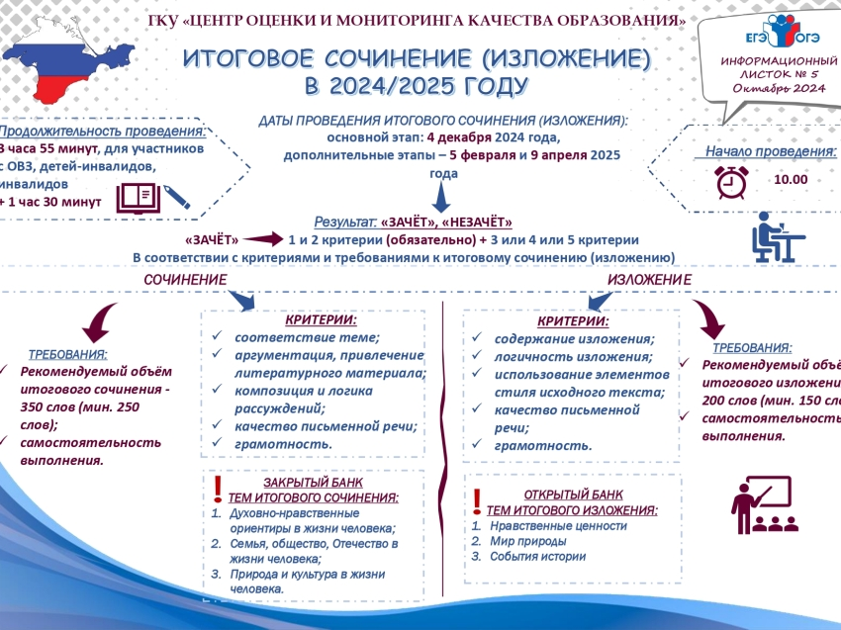

**Нормативно-правовые документы, методические документы и материалы для организации и проведения итогового сочинения (изложения) в 2024-2025 учебном году**

[Методические рекомендации по организации и проведению итогового сочинения (изложения) в 2024/25 году](https://disk.yandex.ru/i/jF09vP5hTCzhaQ)

[Правила заполнения бланков итогового сочинения (изложения) в 2024/25 году](https://disk.yandex.ru/i/7YR5B7xeq72EtA)

[Сборник отчетных форм для проведения итогового сочинения (изложения) в 2024/25 году](https://disk.yandex.ru/i/UwRW2vmydM1-YQ)

[Приказ МОРО № 965 от 16.10.2024 "Об организации и проведении итогового сочинения (изложения) на территории Ростовской области 04.12.2024"](https://disk.yandex.ru/i/g4EavZBDrMSdeQ)

Приказ РОО

[Образец заявления на участие в ИС выпускника текущего года](https://disk.yandex.ru/i/0rdp6yyh0S06rg)

[Образец заявления на участие в ИС выпускника прошлых лет](https://disk.yandex.ru/i/0OgPJPgzO8ajsQ)